第一步加将质量转化为iupac质量转化器保存在中间文件夹中

统计质量差的个数的，相同的质量差的个数要合并

展示质量差的原始文件，一个对应一个excel

整理文件原始，中间，结果数据为文件夹（不用老改路径）

能够批量处理多个数据

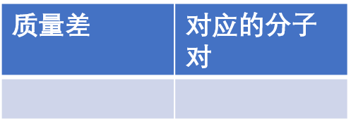

统计个数不重不漏

质量差的误差控制

Sheet b中任意分子与sheet a中分子求质量差

原始数据

中间数据

B-A求差

Iupac的分子量